V ŽEN KARLA IV.

12. 11. 2019

Návštěvy divadelního představení V žen Karla IV. se zúčastnili žáci 6. – 9. ročníků v doprovodu p. uč. Wachtlové a Kubíkové. Nastudovali jej činoherci seskupení MOPED z Divadla J. K. Tyla v Plzni. Netradiční scénické čtení připomnělo 700. výročí narození nejslavnějšího českého krále.
Texty vycházely z dobových pramenů, vědeckých publikací, ale i z beletrie a snažily se přiblížit císaře Karla IV. očima matky Elišky Přemyslovny a jeho čtyř manželek – Blanky z Valois, Anny Falcké, Anny Svídnické a Alžběty Pomořanské. Představení seznamuje diváky s osobností Karla IV. od jeho dětství až po roli vynikajícího diplomata. Historie se tu však prolíná i se současností a nastiňuje, jaký by byl asi dnešní pohled tohoto panovníka na těchto pět žen, které zasáhly do jeho života. Dozvídáme se tak, jak by třeba dopadlo možné setkání Anny Falcké s Annou Svídnickou či jaký názor by měla Eliška Přemyslovna na královu první manželku Blanku z Valois.
Scénické čtení je také doprovázeno projekcí dobových materiálů či míst spjatých se životem Karla IV. Mohlo by se tedy zdát, že je určeno především pro milovníky historie, herci se však snažili texty oživit i soudobým humorem. Divadelní představení bohužel nesplnilo naše očekávání a společně se žáky ho zhodnotili jako ne příliš povedené.

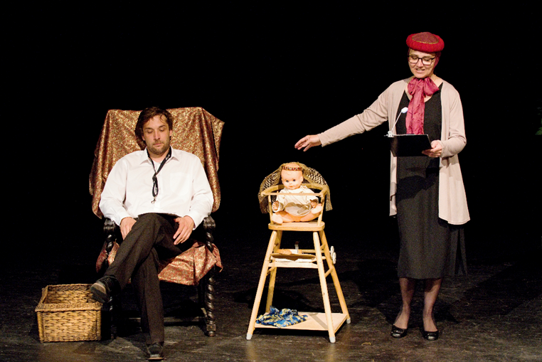

Mgr. Hana Kubíková

